Busch-Wächter 220 MasterLINE, alpinweiß, Bewegungs-/Präsenzmelder, Busch-Wächter AP

Busch-Jaeger

Eigenschaften

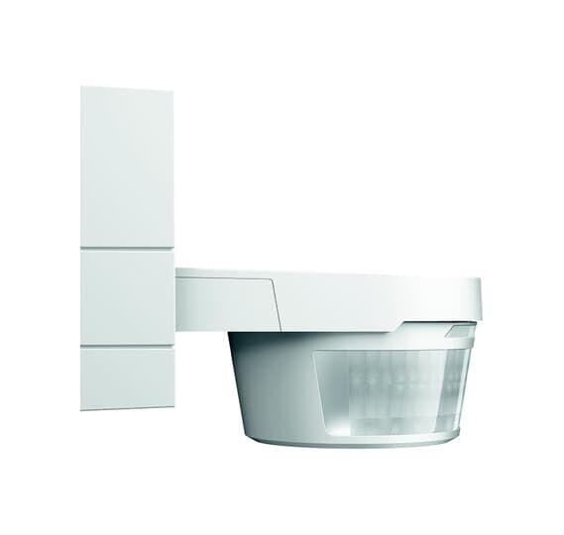

GTIN:

4011395150511

HAN:

2CKA006800A2520

Ausführung

Bewegungsmelder

Farbton

weiß

Montageart

auf Putz

Oberfläche

matt

Werkstoff

Kunststoff

Breite (mm)

115,00

Höhe (mm)

125,00

Tiefe (mm)

141,00

Anschlussart

Steckklemme

RAL-Nummer

9010

Schutzart (IP)

IP55

Sensortyp

passiv Infrarot

Spannungsart

AC

Werkstoffgüte

Thermoplast

Ansprechhelligkeit (lx)

0,50 - 300,00

Anzahl der Schaltzonen

1,00

Erfassungsfeld Durchmesser auf Fußboden (mm)

32.000,00

Erfassungswinkel horizontal (Grad)

8,00 - 220,00

Frequenz (Hz)

50,00 - 60,00

max. Einschaltdauer (Sek)

30,00

max. Einschaltstrom (A)

80,00

max. Reichweite frontal (m)

16,00

max. Reichweite zu einer Seite (m)

16,00

max. Schaltleistung (VA)

3.680,00

min. Einschaltdauer (Sek)

10,00

min. Einschaltstrom (A)

0,01

Nennspannung (V)

230,00

Optimale Montagehöhe (m)

2,50

Scanwinkel (Grad)

220,00

Schwenkbereich Sensor, horizontal (Grad)

-30,00 - 30,00

Schwenkbereich Sensor, vertikal (Grad)

-30,00 - 10,00

Umgebungstemperatur (°C)

-25,00 - 55,00

Compatible with Apple HomeKit

false

Compatible with Google Assistant

false

Compatible with Amazon Alexa

false

Max. switching power LED

150